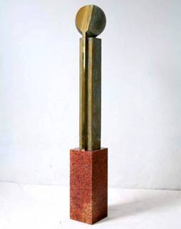  Din colecţia autorului | UNIUNEA ARTIŞTILOR PLASTICI DIN REPUBLICA MOLDOVA  are onoarea să Vă invite  LA EXPOZIŢIA PERSONALĂ DE SCULPTURĂ  oct.19-06 nov. 2011: Vernisaj – Miercuri, 19 oct.2011, ora16:00  BOLOCAN ION  CENTRUL EXPOZIŢIONAL "CONSTANTIN BRÂNCUŞI"  Bd. Ştefan cel Mare şi Sfânt nr. 3, Chişinău  www.arta.md

